**AP3**

**Mise en place des services Web**

**des télétravailleurs de la société Booktic.**

# Objectifs :

# *Installer deux serveurs « LAMP » pour l’administration des sites HTTPS*

* ***Mise en place d’un « reverse proxy » pour l’accès externe au deux sites HTTPS***
* ***Installer et Administrer des applications PHP***
* ***Livraison le 19 décembre 2024***

1. ***Accès extérieurs et installation des applications Web***

L’accès depuis les différents sites vers les services Web doit être contrôlé par un système de « reverse proxy » afin de rendre accessible les sites sur le même port. La société vous demande d’utiliser un des services suivants :

* HaProxy, *(recommandé)*
* NGINX *
* ou Apache2.

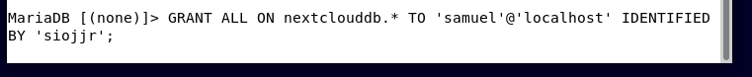

**Indique pour aller recuper les dossiers html**

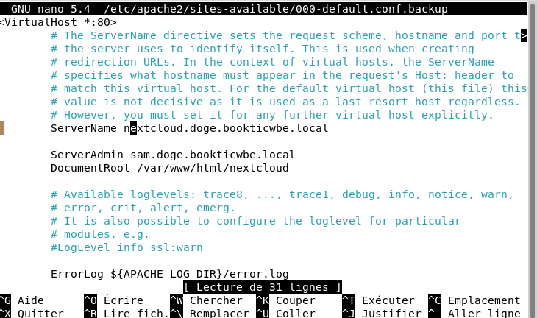

Nextcloud utilise le fichier config.php pour controler les opérations du serveur

## Étape 2 : Modifier le fichier de configuration Nextcloud



**'instanceid' => '',**

Il s'agit d'un identifiant unique pour votre installation Nextcloud, créé automatiquement par l'installateur.

**'datadirectory' => '/var/www/nextcloud/data',**

Là où les fichiers utilisateur sont stockés. La base de données SQLite est également stockée ici, lorsque vous utilisez SQLite.

Parfois, vous pouvez avoir besoin d'accéder à votre instance Nextcloud à partir d'un nom de domaine ou d'une adresse IP différente de celle que vous avez initialement configurée.

Dans ce cas, vous rencontrerez un problème **de domaine de confiance**, qui vous empêche de vous connecter à Nextcloud.

Comment ajouter un nouveau domaine de confiance à votre configuration Nextcloud, afin que vous puissiez accéder à votre serveur cloud à partir de n'importe quel nom de domaine ou adresse IP que vous souhaitez

Dans le fichier de configuration, vous verrez une section appelée trusted_domains, qui est un tableau qui contient les noms de domaine ou les adresses IP que Nextcloud accepte comme valide.

**J’autorise cette adresse IPà pouvoir se connecter à Nextcloud**

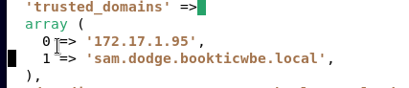

https://aymeric-cucherousset.fr/installer-nextcloud-debian-11/

## g

Depuis une machine Debian 11 qui ne va servir qu’a ça (recommandation mais pas obligé), nous allons saisir les instructions suivantes :

Mise à jour du système :

apt update && apt full-upgrade -y

Installation des **Apache2** :

apt-get install apache2

**Voici un fichier de configuration d’exemple**



• ServerName correspond à votre domaine

• ProxyPass et ProxyPassReverse correspondent au serveur de destination.

• ProxyRequests est en off pour des raison de sécurité

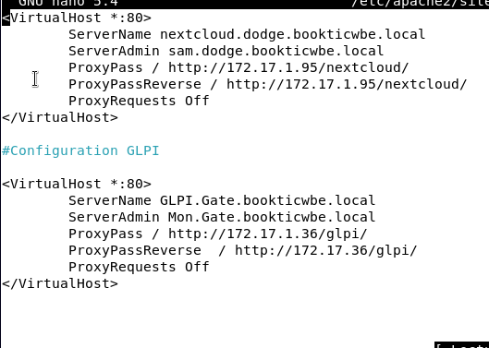

Dans un premier temps, les tests et mise en œuvre de base peuvent être effectué via le protocole HTTP.

Les deux sites seront, en fonctionnement normal, accessibles via les URL suivants :

<https://glpi.booktic.local>

<https://cloud.booktic.local>

Ce service doit permettre l’accès vers les deux serveurs Web en DMZ en réceptionnant toutes les requêtes Web renvoyées par le Pare-Feu.

Le Pare-feu doit-être configuré, lui-aussi, pour permettre ces accès depuis le domaine public.

**172.18.0.3/27-> Adresse de la DMZ**

SrvGLPI->172.18.0.4/27

SrvNEXTCLOUD->172.18.0.5/27